**БЕЛОРУССКИЙ ГОСУДАРСТВЕННЫЙ ТЕХНОЛОГИЧЕСКИЙ УНИВЕРСИТЕТ**

**ФАКУЛЬТЕТ ИНФОРМАЦИОННЫХ ТЕХНОЛОГИЙ**

**ПРОГРАММНАЯ ИНЖЕНЕРИЯ**

**ОСНОВЫ ПРОГРАММНОЙ ИНЖЕНЕРИИ**

**ОТЧЁТ**

**ЛАБОРАТОРНАЯ РАБОТА №6**

**Работу выполнил:**

Студент 1 курса, 6 группы, 2 подгруппы

Михайлов Артём Дмитриевич

1.Задача написать программу, которая по выбору пользователя будет либо считать разность кодов введенных в строчку двух последовательных английских символов, либо разность кодов введенных в строчку двух последовательных русских символов, либо выводить коды введенных в строчку цифр, пользователь должен иметь возможность выхода из программы.

2.Входные данные-символы(char), выходные данные-коды(int)

3.

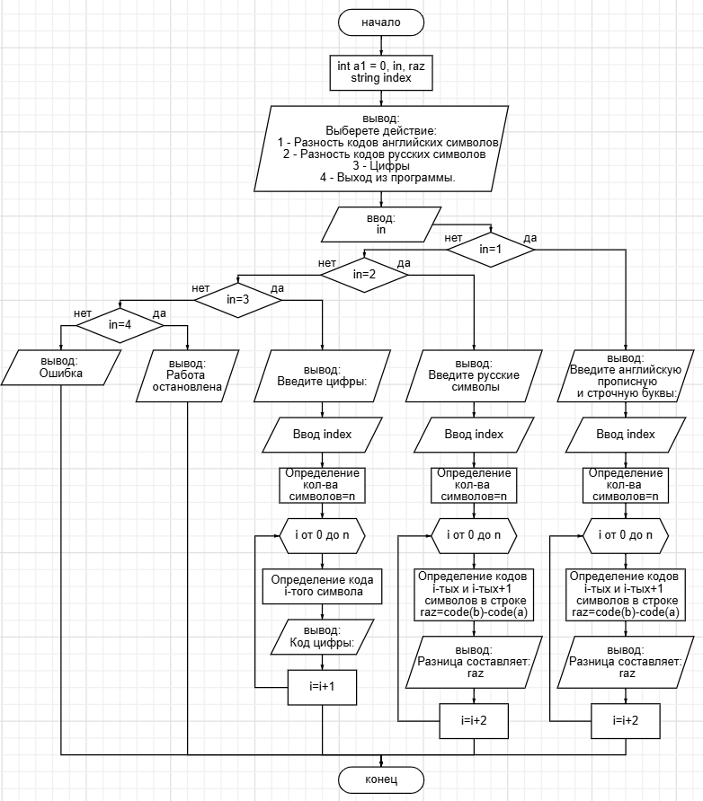4.

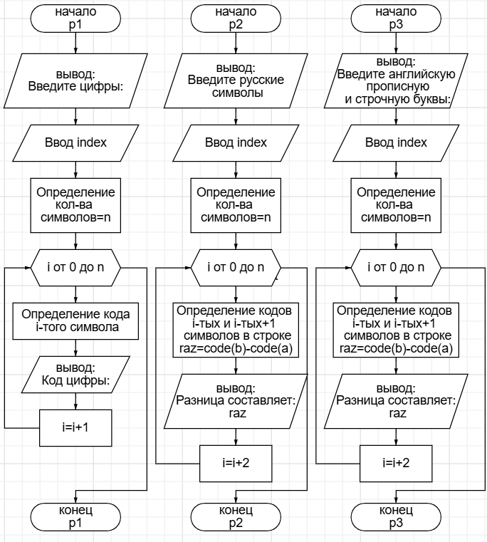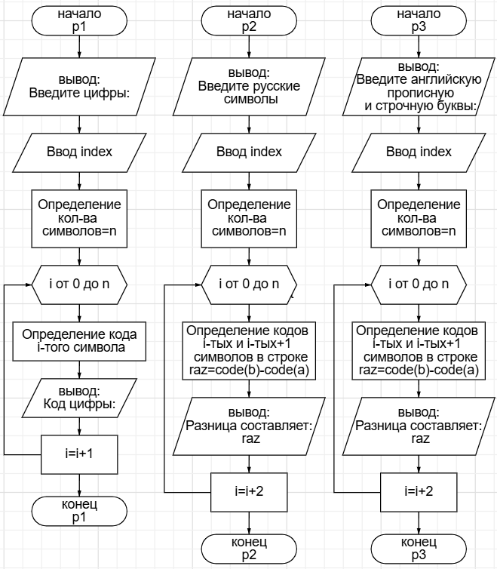

Модуль (0)

НАЧАЛО

ВВОД: число n

ПРОВЕРКА: n>3

ЕСЛИ “ДА”

ПЕРЕХОД: конец

ЕСЛИ “НЕТ”

ВВОД: число N

НАЧАЛО ЦИКЛА

ПЕРЕХОД: модуль

КОНЕЦ ЦИКЛА

КОНЕЦ

Модуль 1

НАЧАЛО

ВВОД: символов a b;

Присвоение: a1=char(‘a’);

b1=char(‘b’)

ДЕЙСТВИЕ: raz = b1-a1

КОНЕЦ

Модуль 2

НАЧАЛО

ВВОД: число a b

Присвоение: a1=char(‘a’);

b1=char(‘b’)

ДЕЙСТВИЕ: raz = b1-a1

КОНЕЦ

Модуль 3

НАЧАЛО

ВВОД: число a

Присвоение: a1=char(‘a’);

КОНЕЦ

